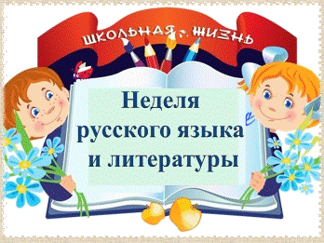

**План**

**"Недели русского языка и литературы"**

**11.12 .2019 Понедельник**

***День интеллектуалов***

1.Интеллектуальная игра «Атака разума» (5-9 классы)

**12.12.2019**

**Вторник**

***День грамотности***

2.Конкурс «Самый грамотный» (5-11 классы)

**13.12.2019**

**Среда**

***День культуры и творчества***

3. Смотр-конкурс лингвистических газет «Русский язык – это интересно» (5-11 классы)

**14.12.2019**

**Четверг**

***День занимательных викторин и литературных игр***

4.Викторина по русскому языку «Русский язык – наше всё» (5-9 классы)

**15. 12.2019**

**Пятница**

***День книги***

5.КОНКУРС «Живая классика» (5-11 классы)

**16.03.2019**

**Суббота**

***День знатоков литературы***

6.Конкурс чтецов «Мои любимые строки…Фазу, над нами вечный снегопад…» (5-11 классы)

7.Подведение итогов Недели русского языка и литературы. Награждение самых активных участников.